ASSUNTO :. INDICO PARA QUE O DEPARTAMENTO COMPETENTE, QUE O DEPARTAMENTO COMPETENTE REALIZE A UMIDIFICAÇÃO COM CAMINHÃO PIPA NAS RUAS DO PARQUE DAS LARANJEIRAS PARA AMENIZAR OS PROBLEMAS COM POEIRA.

DESPACHO:.

SALA DAS SESSÕES ____/____/_____

PRESIDENTE DA MESA

INDICAÇÃO Nº , DE 2018

SENHOR PRESIDENTE,
SENHORES VEREADORES,

INDICO ao Exmo Senhor Prefeito Municipal para que o departamento competente, que o departamento competente realize a umidificação com caminhão pipa nas Ruas do Parque das Laranjeiras para amenizar os problemas com poeira.
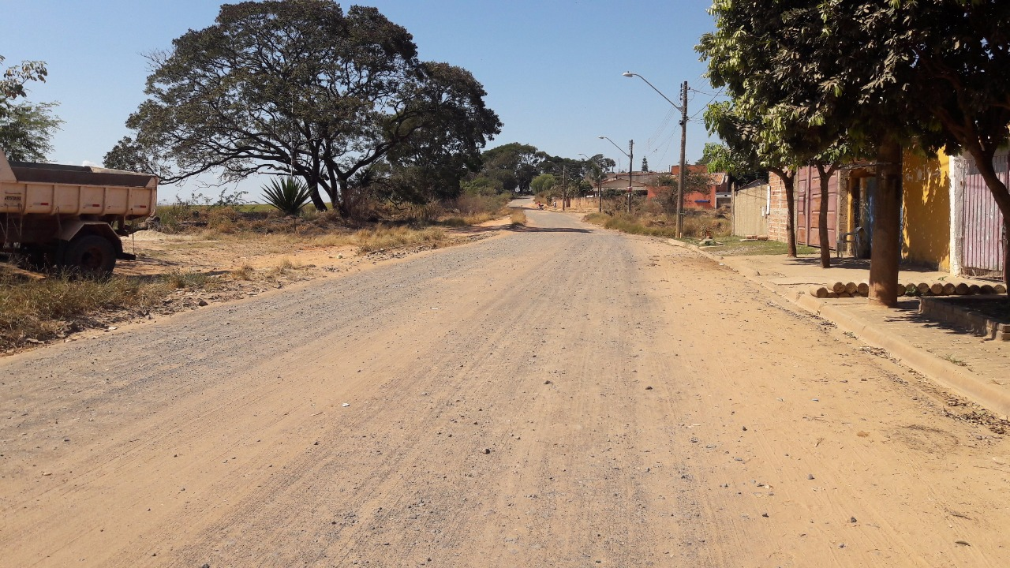

SALA DAS SESSÕES “VEREADOR SANTO RÓTOLLI”, aos 02 de maio de 2018

VEREADOR LUIS ROBERTO TAVARES

